Olje- og energidepartementet
Prop. 93 S
(2022–2023)
Proposisjon til Stortinget (forslag til stortingsvedtak)
Fullmakt til å inngå ein tosidig differansekontrakt for støtte til fornybar energiproduksjon til havs frå første fase av Sørlege Nordsjø II
Olje- og energidepartementet
Prop. 93 S
(2022–2023)
Proposisjon til Stortinget (forslag til stortingsvedtak)
Fullmakt til å inngå ein tosidig
differansekontrakt for støtte til fornybar energiproduksjon til havs frå første fase av
Sørlege Nordsjø II
Tilråding frå Olje- og energidepartementet 31. mars 2023,
godkjend i statsråd same dagen.
(Regjeringa Støre)

Innleiing
Olje- og energidepartementet legg med dette fram forslag om tilsegnsfullmakt for støtte til fornybar energiproduksjon til havs for første fase av Sørlege Nordsjø II. Tilsegnsfullmakta inneber at staten får fullmakt til inngå ein tosidig differansekontrakt for støtte til fornybar energiproduksjon for første fase av Sørlege Nordsjø II, men slik at dei samla statlege forpliktingane ikkje overstig ei kostnadsramme på 15 mrd. kroner (før inflasjonsjustering). Sørlege Nordsjø II ligg sørvest for Kristiansand, ved grensa til den økonomiske sona mellom Noreg og Danmark og blei opna for fornybar energiproduksjon ved kongeleg resolusjon 12. juni 2020. Det går fram av den kongelege resolusjonen at det maksimalt kan bli gjeve konsesjon til 3 000 MW fornybar energiproduksjon i Sørlege Nordsjø II. Prosjektområde vil bli lyst ut stegvis. Første fase vil maksimalt bli tildelt kapasitet på 1 500 MW. Olje- og energidepartementet vil lyse ut første fase av Sørlege Nordsjø II i løpet av våren 2023, og planlegg tildeling i løpet av 2023.

Bakgrunn

Havvindsatsinga til regjeringa
Regjeringa sette våren 2022 ein ambisjon om å tildele prosjektområde med potensial for 30 GW havvindproduksjon på norsk sokkel innan 2040. 30 GW tilsvarar nesten den installerte kapasiteten i vasskraftsystemet i Noreg i dag. Det norske kraftnettet vil ikkje kunne handtere ei så stor mengde kraft som ambisjonen svarar til. Ein viktig føresetnad for ambisjonen er derfor at betydelege delar av krafta vil gå til andre land. Regjeringa vil legge til rette for ei storstilt havvindutbygging som opnar for bruk av ulike nettløysingar. Nye havvindprosjekt må vere i samsvar med samfunnsmessige mål, og bli planlagde, bygde og disponerte slik at omsynet til energiforsyning, miljø, tryggleik, næringsverksemd og andre interesser blir tekne vare på. Nye prosjektområde vil bli lyst ut med jamne mellomrom.
To areal, Utsira Nord og Sørlege Nordsjø II, vart opna for fornybar energiproduksjon ved kongeleg resolusjon 12. juni 2020. Sørlege Nordsjø II er eigna både for flytande og botnfast havvind, og prosjektområda vil bli lyst ut stegvis. Utsira Nord er berre eigna for flytande havvind, på grunn av havdjupna i området. Flytande havvind er ein meir umoden teknologi, og det er behov for teknologiutvikling og kostnadsreduksjonar for å gjere teknologien kommersielt lønsam, jf. Boks 2.1. Olje- og energidepartementet planlegg å tildele første fase av Sørlege Nordsjø II og Utsira Nord i løpet av 2023. Deretter planlegg departementet neste runde med tildeling av prosjektområde til havvind i 2025. NVE har, saman med ei direktoratsgruppe, fått i oppdrag å identifisere nye areal som kan vere aktuelle for havvindproduksjon utover dei to areala som allereie er opna. Oppdraget skal leverast i april 2023.
Regjeringa sitt mål for havvindsatsinga er gjort greie for i Meld. St. 11(2021–2022):
- Regjeringa har eit mål om at satsinga på havvind skal bidra til industriutvikling. Dette gjer vi gjennom å etablere ein heimemarknad ved utlysing av havvindområde i Noreg, der norske leverandørar nært marknaden, med erfaring frå norsk sokkel og relevant kompetanse vil ha god moglegheit til å delta. Gjennom deltaking i ein heimemarknad vil norsk leverandørindustri kunne få verdifull erfaring, også når dei skal konkurrere om oppdrag i utlandet. Ei vellukka industriutvikling føreset utdanning og kvalifisering av tilstrekkeleg norsk arbeidskraft, og positive lokale ringverknader.
- Vidare vil regjeringa legge til rette for innovasjon og teknologiutvikling. Flytande havvind har potensial til å bli ei viktig kjelde til fornybar energi, både på verdsbasis og på norsk sokkel. Etter kvart som teknologien blir vidareutvikla og tatt i bruk, forventar vi kostnadsreduksjonar for flytande vindkraft. Gjennom å tildele prosjektområde på Utsira Nord etter kvalitative kriterium vil vi legge til rette for innovasjon og teknologiutvikling som kan bidra til framtidige kostnadsreduksjonar for flytande havvind.
- Utbygging av vindkraft til havs vil gje auka utsleppsfri kraftproduksjon i Noreg. Det er naudsynt for å møte auka etterspørsel etter fornybar kraft. Kraftsituasjonen i Noreg og i Europa den siste tida viser kor viktig det er å auke tilgangen på fornybar kraft. Lønsemda for havvind er avhengig av kva prisar produsentane kan oppnå, noko som mellom anna er påverka av kva marknad produksjonen blir knytt til. Ei tilknyting berre til Noreg vil auke det norske kraftoverskotet, og er isolert sett ein bidragsytar til lågare kraftprisar i det området produksjonen blir knytt til. For at flytande havvind skal bli lønsamt er det behov for teknologiutvikling og kostnadsreduksjonar.
Det er særleg måla om industriutvikling og auka utsleppsfri kraftproduksjon i Noreg som er relevante for første fase av Sørlege Nordsjø II. Fleire norske aktørar hevdar seg allereie godt internasjonalt i ulike ledd i verdikjeda til havvind. Til dømes innan sjøkablar, installasjons- og driftsfartøy og utbyggingstenester. I 2021 auka norske aktørar si internasjonale omsetning med 57 prosent, til meir enn 25 mrd. kroner. Den totale omsetninga for den norskbaserte næringa innan havvind var 29,3 mrd. kroner. I same år auka talet på sysselsette til 4 300 årsverk, som tilsvarar ein firedel av alle årsverk i fornybarnæringa.
              - Utsira Nord
Utsira Nord ligg nært land utanfor Karmøy og vil bli knytt til fastlands-Noreg. Det følger av opningsvedtaket til Utsira Nord at det maksimalt kan bli gjeve konsesjon til utbygging av 1500 MW produksjon. Gjennomsnittsdjupna i Utsira Nord er om lag 265 meter, og arealet eignar seg derfor berre for flytande havvind. Dette er ein meir umoden teknologi, og det er behov for teknologiutvikling og kostnadsreduksjonar for å gjere teknologien lønsam. Departementet har delt Utsira Nord inn i tre prosjektområde som kvar har ein kapasitet på 500 MW, som vil bli lyst ut samtidig som første fase av Sørlege Nordsjø II. Prosjektområda vil bli tildelt i ein kvalitativ konkurranse. Målet med ein kvalitativ tildelingsmodell er å stimulere til teknologiutvikling og kostnadsreduksjonar, som kan bidra til å gjere teknologien kommersielt lønsam på sikt. Før tildeling av støtte til flytande havvind i Utsira Nord vil departementet legge fram ein eigen proposisjon til Stortinget. Flytande havvind er dyrare enn botnfast havvind, slik at støttebehovet for Utsira Nord truleg vil vere høgre per kWh enn for første fase av Sørlege Nordsjø II.
[Boks slutt]

Sørlege Nordsjø II
Sørlege Nordsjø II ligg sørvest for Kristiansand, ved grensa til dansk økonomisk sone. Arealet er totalt 2 591 km2, og ligg om lag 140 kilometer frå norskekysten. Heile arealet ligg utanfor grunnlinja. I vedtak om opning går det fram at det maksimalt kan bli gjeven konsesjon til utbygging av 3 000 MW produksjon. Både botnfaste og flytande fundament kan vere aktuelle, sidan store delar av arealet har havdjupne mellom 60 og 70 meter. Sørlege Nordsjø II har gode vindforhold, med ein estimert netto kapasitetsfaktor på om lag 56 prosent.
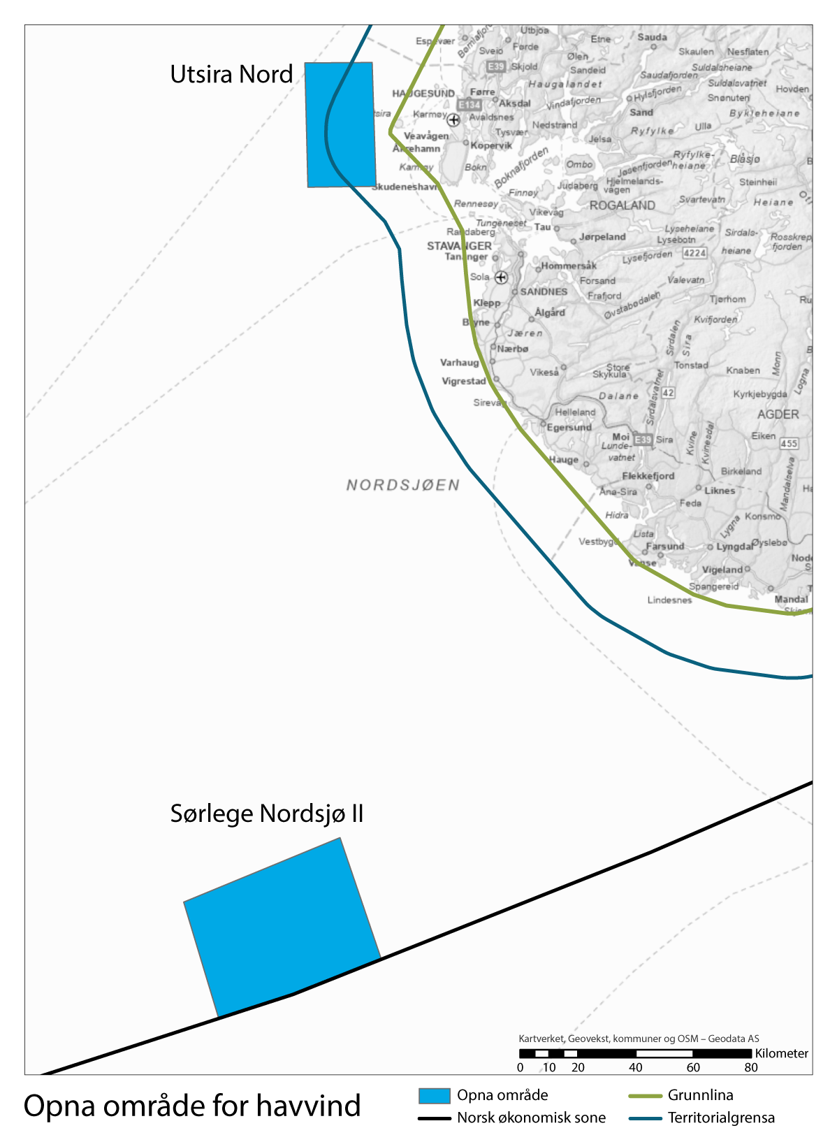
          - Kart over Sørlege Nordsjø II og Utsira Nord
Kjelde: NVE
Departementet har avgrensa eit prosjektområde i den austlege delen av Sørlege Nordsjø II. Det austlege arealet vil bli lyst ut som eitt prosjekt i første fase, jf. figur 2.2. Første fase vil ha ein maksimal tillaten kapasitet på 1 500 MW. Vindkraftproduksjonen frå første fase skal bli knytt til fastlands-Noreg og vil bidra til auka fornybar kraftproduksjon i Sør-Noreg. I samband med at NVE har fått i oppgåve å identifisere nye areal for fornybar energiproduksjon til havs, er dei samtidig bedne om å vurdere om kapasiteten i Sørlege Nordsjø II og Utsira Nord kan aukast.
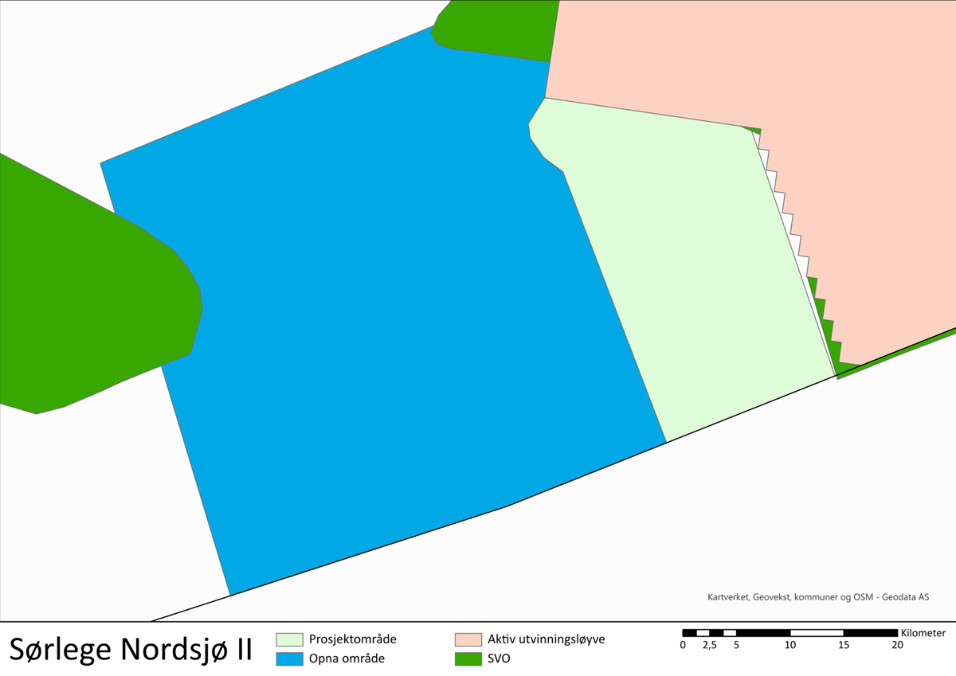
          - Illustrasjon av prosjektområdet til første fase av Sørlege Nordsjø II
Departementet har fått fleire innspel om at det opprinnelege prosjektområdet for første fase av Sørlege Nordsjø II var for stort i forhold til tillaten kapasitetsgrense på 1500 MW, blant anna i høyringa. Departementet har derfor redusert prosjektområdet noko samanlikna med tidlegare forslag.
Kjelde: NVE
Sørlege Nordsjø II ligg langt frå land. Avstanden til fastlandet er om lag 140 kilometer, og det er om lag 200 kilometer til næraste tilknytingspunkt i transmisjonsnettet. Dei fleste havvindparkane som er bygde i dag ligg relativt nært land. Den gjennomsnittlege avstanden til land for havvindparkar under konstruksjon i Europa var 44 km i 2020. Det finst døme på havvindparkar under utvikling som ligg lengre til havs. Dogger Bank ligg til dømes 130 km frå kysten til Storbritannia.
Sjølv om Sørlege Nordsjø II er grunt nok til å vere eigna for botnfast havvind, er det også djupt samanlikna med dei fleste havvindprosjekta som er under utvikling. Havdjupna i området er 53–70 meter, med ei gjennomsnittleg djupne på 60 meter. Til samanlikning er den djupaste botnfaste havvindparken som er under bygging i dag, Seagreen i Skottland, 59 meter på det djupaste, jf. boks 2.2. Gjennomsnittsdjupna for havvindparkar under konstruksjon i Europa var 36 meter i 2020.
              - Seagreen
Seagreen er ein nesten ferdig utbygd botnfast havvindpark 27 km frå kysten av Skottland. Dei første turbinane har levert energi til land sidan i fjor haust, medan dei siste turbinane skal installerast i løpet av våren. Når parken er ferdig utbygd i sommar vil den ha ein kapasitet på 1 075 MW og vere den største havvindparken i Skottland.
Seagreen er verdas djupaste botnfaste havvindpark med 59 meter på det djupaste. Fundamenta som turbinane står på er såkalla jackets, og kvart fundament veg 2 000 tonn.
Seagreen fekk i 2019 tilsegn om differansekontraktar for 42 prosent av den planlagde produksjonen frå prosjektet. Kontraktsprisen i differansekontrakten ligg på 51,31 øre/kWh1 (oppgitt i 2012 prisar). Differansekontraktane i Storbritannia er tosidige og dei varar i 15 år.
1 Omrekna frå £/MWh. Valutakurs: 12,33 NOK pr. 14. feb. 23. Storbritannia auksjonerer alt i 2012-prisar og inflasjonsjusterer i etterkant.
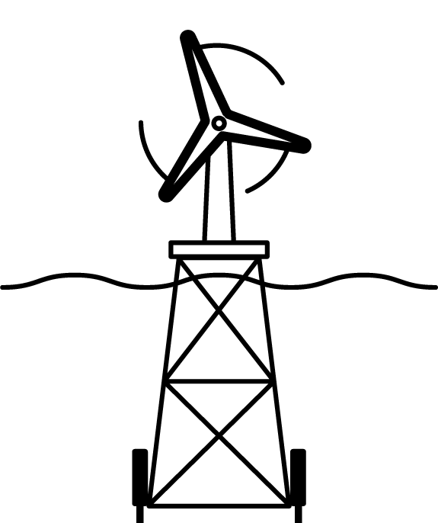
          - Illustrasjon av jacketfundament
Kjelde: Olje- og energidepartementet
[Boks slutt]

Tilkopling til nettet
Første fase av Sørlege Nordsjø II vil bli knytt til Noreg via ein radial. Aktøren vil eige nettet frå havvindparken fram til tilknytingspunktet i transmisjonsnettet og nettet vil vere klassifisert som kundespesifikt nett. Det vil dermed vere aktøren sjølv som planlegg, bygg, driftar, finansierer og eig nettanlegget. Dette gjeld også om det blir knytt til forbruk eller andre sluttbrukarar til nettanlegget, så framt nettanlegget berre betener ein enkelt eller eit fåtal brukarar. Departementet tek sikte på å innføre krav om tredjepartsadgang til havs. Departementet legg likevel opp til at aktøren ikkje skal ha ein plikt til å oppgradere nettet viss ein tredjepart ønsker tilkopling. Det inneber at aktøren må kople til andre sluttbrukarar som ønsker tilknyting om nettanlegget er utforma på ein måte som gjer at slike tilkoplingar er mogleg og har ledig kapasitet. Aktøren vil likevel ikkje vere pålagt å gjennomføre investeringar som gjer tilknyting mogleg, slik aktørar på land er plikta til. Dette er fordi nettanlegg til havs har høgre tilpasningskostnader enn nettanlegg på land.
Ifølge Statnett er Kvinesdal det mest aktuelle tilknytingspunktet for første fase, fordi dette er nærast Sørlege Nordsjø II og er eit sterkt punkt i transmisjonsnettet. Nye Mosby stasjon, i nærleiken av dagens Kristiansand stasjon, kan også vere eit aktuelt alternativ, men vil truleg ha noko høgre kostnader på grunn av større avstand til Sørlege Nordsjø II. Aktøren som blir tildelt første fase av Sørlege Nordsjø II må dekke ein forholdsmessig del av eventuelle kostnader for naudsynte forsterkingar i nettet på land, i samsvar med regelverket for anleggsbidrag.
Det er ei teknisk avgrensing på 1 400 MW for kor mykje kraft som kan matast inn i eit enkelt punkt i transmisjonsnettet på land fordi kraftnettet er dimensjonert slik at dette er høgste effektutfallet transmisjonsnettet kan handtere. Det kan likevel vere aktuelt for aktøren som blir tildelt prosjektområdet å bygge ut total tillaten kapasitet på 1 500 MW. For det første er det vanleg å overdimensjonere havvindparken noko samanlikna med nettløysninga, fordi det er sjeldan at alle turbinane produserer for fullt. For det andre kan det vere aktuelt å legge til rette for tilknyting av kraftforbruk til havs. Departementet vil ikkje stille krav om at aktøren klargjer anlegget for tilknyting av andre sluttbrukarar, som til dømes petroleumsindustrien. Aktøren som blir tildelt prosjektområdet står fritt til å gjere dette på eige initiativ eller i samarbeid med andre sluttbrukarar som ønsker å kople seg til havvindparken.

Grunnundersøkingar
Hausten 2022 blei det samla inn geofysiske data i den austlege delen av Sørlege Nordsjø II for å kartlegge havbotnen og undergrunnen ned til cirka 200 meter under sjøbotnen. På grunn av dårleg vêr og problem med datainnsamlinga blei berre om lag 35 prosent av undersøkingane for første fase gjennomført. Undersøkingane i Sørlege Nordsjø II og Utsira Nord vil halde fram i 2023.
Aktøren som blir tildelt prosjekområdet i første fase av Sørlege Nordsjø II vil bli belasta staten sine utgifter for undersøkingane som er knytt til prosjektområdet. Kostnaden omfattar 28 mill. kroner for undersøkingane som blei gjennomført i 2022. I tillegg kjem ein forholdsmessig kostnadsdel av dei planlagde undersøkingane i 2023. Desse er foreløpig estimert til 23,65 mill. kroner for første fase av Sørlege Nordsjø II.

Innspel til departementet
Vista Analyse og Guidehouse har på oppdrag frå Olje- og energidepartementet, gjeve anbefalingar om utforming av auksjonsmodell og støtteordning til første fase av Sørlege Nordsjø II. Utforming av prekvalifiseringskriteria har ikkje vore ein del av oppdraget. Olje- og energidepartementet sende forslag til tildelings- og støttemodell for første fase av Sørlege Nordsjø II på høyring 6. desember 2022. Totalt fekk departementet inn 130 høyringsinnspel. Departementet har vurdert innspela frå både auksjonsrådgivaren og høyringa i utforminga av den endelege tildelings- og støttemodellen for første fase av Sørlge Nordsjø II.

Notifisering av tiltaket til ESA
Statsstøtte til første fase av Sørlege Nordsjø II må følge EØS-avtalen sine reglar om offentleg støtte. Olje- og energidepartementet har sett i gong prosessen for pre-notifisering med ESA. Statsstøtte til første fase av Sørlege Nordsjø II føreset at tiltaket blir godkjend av ESA. Departementet tar atterhald om eventuelle endringar som er naudsynte for at tiltaket skal vere i tråd med statsstøtteretten.

Arealtildeling og konsesjonsprosess

Prekvalifiseringa
Auksjon er hovudmodellen for tildeling av prosjektområde for fornybar energiproduksjon til havs. Ifølge havenergilova § 2-3, kan departementet krevje at aktørar som vil delta i ein konkurranse om tildeling av areal skal prekvalifiserast før deltaking;
«Ved tildeling av areal må søkarar ha tilfredsstillande teknisk kompetanse og finansiell styrke, og oppfylle relevante krav til helse, miljø og sikkerheit. Departementet kan krevje at aktørane som vil delta i ein konkurranse om tildeling av areal skal prekvalifiserast før deltakinga. Ved utlysing kan departementet også sette andre objektive og ikkje-diskriminerande vilkår.»
Departementet sende forslag til prekvalifiseringskriterium for første fase av Sørlege Nordsjø II på høyring 6. desember 2022, med høyringsfrist 6. januar 2023. Departementet vil vurdere aktørane etter kriteria gjennomføringsevne, berekraft og positive lokale ringverknader for å vurdere om aktørane er kvalifisert. For å gje aktørane sterkare insentiv til å utvikle prosjektkonsept i tråd med kvalifikasjonskrava, vil departementet sette ei nedre og øvre grense for kor mange aktørar som kan bli kvalifisert. For å legge til rette for at prosjektet blir gjennomført slik det er skildra i dokumentasjonen som ligg til grunn for prekvalifiseringa, vil tilgangen til å gjere endringar etter tildeling vere regulert i differansekontrakten. Vesentlege endringar vil krevje samtykke på førehand, og aktøren kan ikkje rekne med å få samtykke med mindre prosjektet blir endra til noko som er kvalitativt likt eller betre. Det vil vere aktøren sitt ansvar å dokumentere at eventuelle endringar gjev eit kvalitativt likt eller betre prosjekt.

Auksjonen
Aktørane som vert kvalifisert vil delta i ein monetær auksjon. I auksjonen vil første fase av Sørlege Nordsjø II bli tildelt aktøren som er villig til å utvikle havvindprosjektet med minst statsstøtte. Departementet sende forslag om auksjonsmodell på høyring 6. desember 2022. I høyringsnotatet føreslo departementet ein såkalla «Anglo-Dutch»-auksjon, i tråd med anbefalingane frå Vista Analyse og Guidehouse, jf. boks 3.1. Høyringsinstansane hadde ulike innspel, men dei fleste stilte seg negative til den føreslegne auksjonsmodellen. Dei meinte at den vil gje større risiko for spekulative bod i den avsluttande fasen, og dermed større risiko for at prosjektet ikkje blir gjennomført. Vidare var det fleire som peikte på at auksjonsmodellen er for komplisert, særleg med tanke på at det er den første havvindauksjonen i Noreg. Eit fleirtal av høyringsinstansane ønska ein auksjonsmodell med berre opne bod. På bakgrunn av tilbakemeldingane frå høyringa har Olje- og energidepartementet derfor kome til at auksjonen bør gjennomførast som engelsk auksjon. Engelsk auksjon er ein enklare auksjonsmodell, samanlikna med forslaget frå auksjonsrådgivar, med berre open bodgjeving. Departementet planlegg å gjennomføre auksjonen i løpet av hausten 2023, slik at prosjektområdet til første fase av Sørlege Nordsjø II kan bli tildelt innan utgangen av året.
              - Anbefalingar om auksjonsmodell frå Vista Analyse og Guidehouse
Vista Analyse og Guidehouse har vurdert tre ulike auksjonsmodellar for tildeling av første fase av Sørlege Nordsjø II. Den første modellen er ein engelsk auksjon med berre open bodgjeving («descending auction»). Auksjonen startar på eit høgt støttenivå som blir redusert gjennom bodgjevinga. Auksjonen held fram til det står att ein bodgjevar som vinn retten til prosjektområdet. Ein viktig styrke med ein open auksjon er at deltakarane får prisinformasjon om prosjektområdet gjennom bodgjevinga. Dette reduserer risikoen for at auksjonsvinnaren har estimert verdien av prosjektområdet for høgt, og gjev høgre sannsyn for at prosjektet blir gjennomført. Den andre modellen er ein auksjon der alle aktørane berre gjev eit lukka bod («First price sealed bid auction»). Prosjektområdet blir tildelt aktøren med det lågaste støttenivået. Ein lukka auksjon gjev aktørane sterke insentiv til å by inn eit så lågt støttenivå som mogleg, noko som kan gje eit lågare støttenivå enn i ein open auksjon. Modellen gjev samtidig høgre risiko for at aktøren som vinn prosjektområdet har overvurdert verdien av prosjektet. Dette gjev høgre risiko for at prosjektet ikkje blir gjennomført. Den tredje auksjonsmodellen er ein kombinasjonsmodell («Anglo-Dutch» auksjon), med open bodgjeving fram til det står att to bodgjevarar. Dei to bodgjevarane gjev då eit siste lukka bod, og aktøren med det beste bodet, som inneber minst støtte, vinn auksjonen. Ein fordel med denne modellen er at aktørane får prisinformasjon om prosjektområdet gjennom dei innleiande auksjonsrundane, samtidig som den siste lukka runden gjev aktørane sterke insentiv til å by eit så lågt støttenivå som mogleg. Vista Analyse og Guidehouse anbefaler derfor den kombinerte auksjonsmodellen.
[Boks slutt]

Konsesjonsprosessen
Vinnaren av auksjonen får einerett til å søke om konsesjon for fornybar energiproduksjon innanfor prosjektområdet. Før aktøren kan søke om konsesjon, må aktøren gjennomføre ei prosjektspesifikk konsekvensutgreiing. Eineretten er avgrensa i tid, og departementet vil krevje at aktøren følger ein avtalt framdriftsplan. Om aktøren bryt nokre av tidsfristane, utan samtykke frå departementet, vil det vere mekanismar i differansekontrakten for å handtere dette. Aktøren kan også miste eineretten til prosjektområdet. I sistnemnde tilfelle kan departementet velje å lyse ut og tildele prosjektområdet på nytt.
Fastsetting av prosjektspesifikt utgreiingsprogram
Når departementet har erklært konkurransen for avgjort og ein aktør har blitt tildelt eit prosjektområde, må aktøren sende inn melding med forslag til prosjektspesifikt utgreiingsprogram seinast seks veker etter tildeling. Meldinga vert lagt ut på offentleg høyring i minimum seks veker, og departementet vil fastsette utgreiingsprogrammet etter høyringa.
Konsesjonsvedtak
Etter at det prosjektspesifikke utgreiingsprogrammet er fastsett, har aktøren to år på seg til å sende inn konsesjonssøknad til departementet. Det er mogleg å søke om forlenga frist før fristen går ut. Ein eventuell forlenga frist føreset godkjenning av departementet. Den prosjektspesifikke konsekvensutgreiinga skal leggast ved konsesjonssøknaden. I konsesjonsvedtaket kan departementet sette vilkår av omsyn til mellom anna natur og mangfaldet i naturen. Konsesjonssøknaden vert lagt ut på offentleg høyring i minimum seks veker.
Detaljplan
Søknad om å få godkjend detaljplan skal etter noverande regelverk bli sendt til NVE innan to år etter vedtak om konsesjon. Det er mogleg å søke om forlenga frist før fristen går ut. Detaljplanen vert lagt ut på offentleg høyring i minimum seks veker. Handsamingstida vil variere med storleik og kompleksitet i saka. Anlegget skal vere sett i drift innan tre år etter vedtak om godkjent detaljplan.
Departementet arbeider med å effektivisere konsesjonsprosessen og vurderer mellom anna å slå saman konsesjonsvedtak og godkjenning av detaljplan. Etter den første tildelingsrunden vil det bli gjennomført ei evaluering av prosessen med sikte på å identifisere læringspunkt og eventuelt gjere justeringar.

Føresetnader for eit anslag for statleg støtte
Første fase av Sørlege Nordsjø II vil truleg ha behov for statleg støtte for å bli realisert. Prosjektområdet ligg langt til havs og det er om lag 200 kilometer til næraste tilknytingspunkt i transmisjonsnettet, jf. avsnitt 2.2. Sørlege Nordsjø II er grunt nok til å vere eigna for botnfast havvind, som er ein moden teknologi. Første fase vil likevel ligge i eit djupt område samanlikna med dei fleste havvindprosjekta i Europa. Desse eigenskapane vil kunne gje havvindparken høgre investerings- og driftskostnader enn havvindparkar som er bygd ut i grunnare havområde og nærare land. Første fase vil bli knytt til Noreg med ein radial og forventa kraftprisutvikling tilseier at kraftprisen truleg ikkje er høg nok til å dekke investerings- og driftskostnadene til prosjektet.
Truleg vil investerings- og driftskostnader variere mellom aktørane. Aktørane vil til dømes ha prosjekt med ulike løysingar og finansiering, og ha ulikt nivå av erfaring som påverkar prosjektkostnadene. Ein tildelingsmodell for prosjektområde må legge til rette for at det mest lønsame av dei prekvalifiserte prosjekta blir realisert. Tildeling av prosjektområdet til første fase av Sørlege Nordsjø II i ein auksjon etter prekvalifisering, vil gje konkurranse om den statlege støtta og legg til rette for at prosjektområdet blir tildelt den prekvalifiserte aktøren som kan realisere prosjektet til lågast kostnad. Samtidig inneber denne tildelingsmodellen at nivået på statsstøtta er ukjent fram til auksjonen er gjennomført. Departementet presenterer i denne proposisjonen anslag på støttebehovet til første fase av Sørlege Nordsjø II under ulike føresetnader. Anslaga er basert på kostnadstal frå NVE, og kraftprisprognosar frå NVE og Thema Consulting. Kraftprisprognosane frå NVE er frå 2021, som er før dei ekstraordinære høge kraftprisane vi no ser, medan kraftprisprognosane frå Thema er frå september 2022. Departementet har sett på tre ulike scenario som vil gje prosjektet eit høgt støttebehov: Høg investeringskostnad, låg kraftpris og eit scenario med både høge investeringskostnader og låge kraftprisar. I tillegg presenterer departementet tre ulike scenario som vil gje eit lågt støttebehov: Låg investeringskostnad, høg kraftpris og ein kombinasjon av desse. Anslaga er usikre og må tolkast som indikatorar for støttebehovet til første fase av Sørlege Nordsjø II.

Kraftprisprognosar
Inntekta til havvindprodusenten er avhengig av kraftprisen og kor mykje energi kraftverket produserer i kvar enkelt time. Det tar fleire år å planlegge og bygge eit havvindanlegg, og regjeringa sitt mål er at dei første prosjekta er i drift innan 2030. Når anlegget er sett i drift, har kraftverket ei levetid på om lag 30 år. Det er dermed kraftprisen på lang sikt som vil ha størst innverknad på innteninga til kraftverket. Denne er uviss, og vil mellom anna avhenge av forbruksutvikling, norsk og europeisk klimapolitikk og utbyggingstakt til ny kraftproduksjon i både Noreg og resten av Europa.
Første fase av Sørlege Nordsjø II vil bli knytt til prisområdet NO2 (Sørlandet). Figur 4.1 viser kraftprisprognosar frå NVE og Thema Consulting for NO2 i perioden 2026–2060. Prognosen viser at det er venta høge, men fallande kraftprisar fram mot 2030, og forholdsvis låg kraftpris på lang sikt. Utviklinga har samanheng med at det er venta ein betydeleg auke i kapasiteten av fornybar energi i Europa. Det blir då fleire timar med låge kraftprisar, og CO2-prisen påverkar etter kvart kraftprisane i mindre grad enn i dag. NVE anslår ein gjennomsnittleg kraftpris på 52 øre/kWh i perioden 2030–2060, medan Thema Consulting anslår ein gjennomsnittleg kraftpris på 46 øre/kWh i same periode i hovudscenariet sitt.
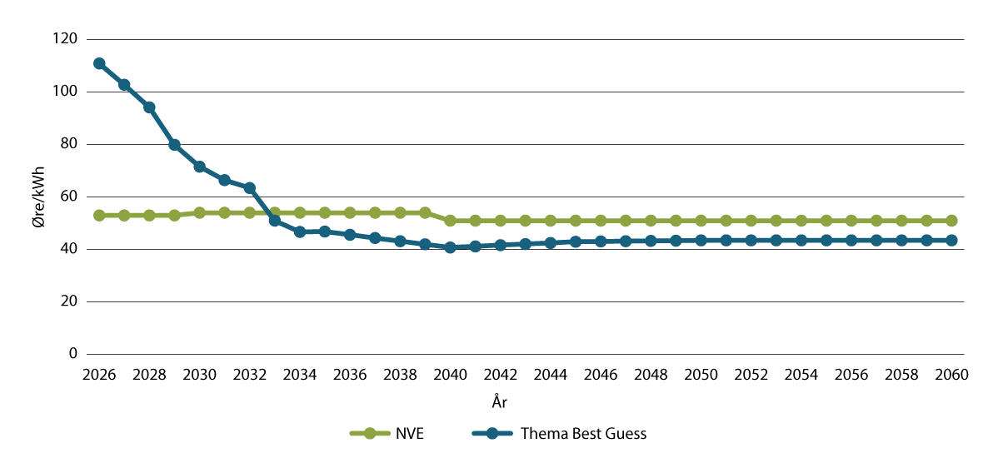
          - Kraftprisprognosar for NO2 (Sørlandet)
Kjelde: NVE og Thema Consulting
Sørlege Nordsjø II har svært gode vindforhold. Likevel vil det vere tidspunkt der det blæs lite eller er heilt vindstille. Det er også høg grad av samvariasjon mellom vindkraftproduksjon i Nordsjøen. Dette gjer at energiproduksjonen i Sørlege Nordsjø II mest sannsynleg vil vere høgst i timar med mykje (variabel) kraftproduksjon i energisystemet. Det kan påverke innteninga til energiproduksjon i Sørlege Nordsjø II, mellom anna fordi fleire land med havareal i Nordsjøen har store ambisjonar om utbygging av havvind. Truleg vil oppnådd kraftpris for havvindparken derfor vere noko lågare enn kraftprisen elles i marknaden. Samtidig har Noreg mykje vasskraft som kan regulerast ned i timar med mykje variabel energiproduksjon. Samanlikna med andre land i Europa er forbruket også vesentleg høgre på vinteren enn resten av året, noko som passar godt med sesongprofilen for havvind. Dette vil kunne gje havvindparken ein høgre oppnådd kraftpris enn havvindparkar i land med høgre innslag av variabel kraftproduksjon. Dette vil gjelde uavhengig av om havvindparken sel krafta direkte i marknaden eller sikrar seg gjennom ein langsiktig kraftkjøpsavtale (PPA). Kor mykje høgre er vanskeleg å vurdere på førehand. Statnett har estimert at havvind frå Sørlege Nordsjø II knytt radielt til Noreg vil oppnå ein gjennomsnittleg kraftpris på 39 øre/kWh, med eit utfallsrom mellom 34 og 43 øre/kWh. Det svarar til omtrent 60–80 prosent av den estimerte kraftprisen i NO2.

Estimerte kostnader for havvind
Det finst ikkje erfaringstal for kostnader ved å bygge ut botnfast havvind på norsk sokkel. Kostnadsgrunnlaget er derfor basert på erfaringstal frå andre land og er utarbeida av NVE til analysen «Verknader på kraftsystemet av ulike nettløysningar for vindkraft til havs» som vart lagt fram i mars 2023. NVE anslår at dei totale investeringskostnadene vil vere om lag 40 mrd. kroner. Investeringskostnadene inkluderer havvindparken og nettløysninga fram til tilknytingspunktet i transmisjonsnettet på land. Eventuelle anleggsbidrag som følge av naudsynte forsterkingar i nettet på land vil kome i tillegg. Drifts- og vedlikehaldskostnadene for havvindparken og nettløysinga er estimert til rundt 750 mill. kroner årleg.

Usikkerheit i anslaga
Det er særleg havdjupna og avstanden til land som skil Sørlege Nordsjø II frå andre prosjekt i Europa. I tillegg er det generell usikkerheit ved framtidige utbyggingskostnader til havvind, blant anna på grunn av Europa sine store havvindambisjonar kombinert med ein pressa situasjon i leverandørmarknadene. Det er også eit stort utfallsrom for kraftprisutviklinga. Dette gjer vurderinga av storleiken på støttebehovet til første fase av Sørlege Nordsjø II usikker.

Usikre kostnadsanslag
Dei siste ti åra har kostnadene for havvind stort sett gått ned på grunn av høg utbyggingstakt og teknologiutvikling. Estimata frå NVE speglar denne utviklinga, og legg til grunn at kostnadene framleis vil gå ned som følge av læring. NVE har lagt til grunn ei læringsrate på sju prosent for havvindparken og fire prosent for nettløysinga fram mot 2030.
Dei to siste åra har derimot kostnadene vore vanskelegare å anslå. Kostnadene har vore prega av volatile råvareprisar, logistikkproblem etter Covid-19-pandemien, inflasjon og konsekvensar av Russlands militære invasjon av Ukraina. Dette har slått ut i auka kostnader. Til dømes auka kostnadsindeksen for vindturbinar på land med om lag 20 pst. frå 2020 til 2022. I tillegg fører auka press i leverandørmarknaden til usikkerheit rundt både leveringstid og kostnader. Det er ikkje tatt omsyn til den store auken i kostnader dei siste to åra i NVE sine estimat. Over tid er det forventa at råvareprisane vil stabilisere seg, leverandørindustrien vil bygge ut auka kapasitet, logistikksituasjonen vil i stor grad normaliserast og kostnadene for havvind vil på lang sikt falle i takt med installert kapasitet. Det er usikkert når denne normaliseringa vil skje.

Usikker kraftprisutvikling
Det er også eit stort utfallsrom for kraftprisutviklinga framover. Noreg sitt utgangspunkt, med ei fornybar og vêravhengig kraftforsyning, og eit temperaturavhengig forbruk av kraft har ført til variasjonar i dei norske kraftprisane frå år til år, og mellom sesongar og veker. Dette vil også vere tilfelle i framtida. Noreg er kopla saman med den europeiske kraftmarknaden gjennom fleire overføringskablar, som gjer at norske kraftprisar blir påverka av utviklinga i den europeiske kraftmarknaden. Europa har sett seg ambisiøse mål for reduksjon av klimagassutslepp og energiomstilling. Dette inneber mellom anna ambisjonar om at ein stor del av den regulerte produksjonskapasiteten som kol og gass blir erstatta med ny, fornybar variabel kraftproduksjon som solkraft, havvind og vindkraft på land. Kor raskt denne utviklinga skjer vil ha stor innverknad på kraftprisen og gjev eit stort utfallsrom. Thema anslår ein gjennomsnittleg kraftpris i NO2 på 35 øre/kWh i 2030 og 32 øre/kWh i 2040 i sitt lågscenario. I høgscenarioet anslår Thema ein gjennomsnittleg kraftpris på 93 øre/kWh i 2030 og 73 øre/kWh i 2040.

Estimert behov for statleg støtte
Gitt forventa kraftprisutvikling og NVE sine estimerte investerings- og driftskostnader, er behovet for statsstøtte til første fase av Sørlege Nordsjø II estimert til om lag 9 mrd. kroner i noverdi. Det er likevel eit stort utfallsrom for behovet for statleg støtte, som vist i tabell 4.1. Dette skuldast at støttebehovet er svært avhengig av både kostnader og kraftprisutvikling, som begge er usikre. Anslaga føreset ei diskonteringsrente på seks prosent og ei levetid for havvindparken på 30 år. Behovet for statsstøtte aukar til 17 mrd. kroner om investeringskostnadene for havvindparken blir 30 prosent høgre enn i NVE sitt estimat. Med låge kraftprisar og tilsvarande nivå på investeringskostnader vil støttebehovet bli endå høgre. Under enkelte føresetnader kan prosjektet også gje statlege inntekter.
            - Ulike scenario for støttebehov. Noverdi
03J0xt2
Basisscenario
9 mrd. kroner
Høge scenario for støttebehov
Høg investeringskostnad  (+ 30 pst.) | Låg kraftpris  (31 øre/kWh i gj.snitt) | Låg kraftpris  (31 øre/kWh i gj.snitt) og høg investeringskostnad (+30 pst.)
17 mrd. | 15 mrd. | 23 mrd.
Låge scenario for støttebehov
Låg investeringskostnad  (-30 pst.) | Høg kraftpris  (70 øre/kWh i gj.snitt) | Høg kraftpris  (70 øre/kWh i gj.snitt) og låg investeringskostnad (-30 pst.)
0 mrd. | -11 mrd. | -19 mrd.
Kjelde: Olje- og energidepartementet

Støtteordning for første fase av Sørlege Nordsjø II

Tosidig differansekontrakt
Departementet føreslår at første fase av Sørlege Nordsjø II blir støtta gjennom ein tosidig differansekontrakt. Differansekontrakt er same støttemekanisme som Stortinget viser til for flytande havvind i anmodningsvedtak nr. 704 til Meld. St. 11 (2021–2022):
«Stortinget ber Regjeringen utrede ulike støtteordninger og virkemidler som kan være utløsende for å få igangsatt prosjekter for flytende havvind, deriblant differansekontrakter.»
Fleire andre land brukar tosidige differansekontraktar som støttemodell og det er den mest utbreidde støttemodellen for havvind i Europa. Ein tosidig differansekontrakt er ei langsiktig avtale med staten, som gjev produsenten risikoavlasting i form av ein garantert kraftpris i ein avtalt periode av driftsfasen. Kraftprodusenten får dermed ei meir føreseieleg inntekt i driftsfasen ved at staten tar på seg delar av kraftprisriskoen. Det legg til rette for at prosjektet blir realisert. Den tosidige differansekontrakten gjev også ei mogleg oppside for staten viss kraftprisen blir høgre enn forventa. Samtidig gjer det at kraftprodusentane i mindre grad må ta omsyn til kraftprisar i gjennomføringa av prosjektet. Støtta vert fastsett av ein kontraktspris som blir avklart gjennom bodgjevinga i auksjonen. Dersom kraftprisen i marknaden er lågare enn kontraktsprisen, dekker staten differansen. Dersom kraftprisen i marknaden er høgre enn kontraktsprisen får staten differansen frå produsenten. Det totale støttenivået i periodar der kraftprisen er lågare enn kontraktsprisen er lik differansen mellom kontraktsprisen og kraftprisen multiplisert med energiproduksjonen i den same perioden.
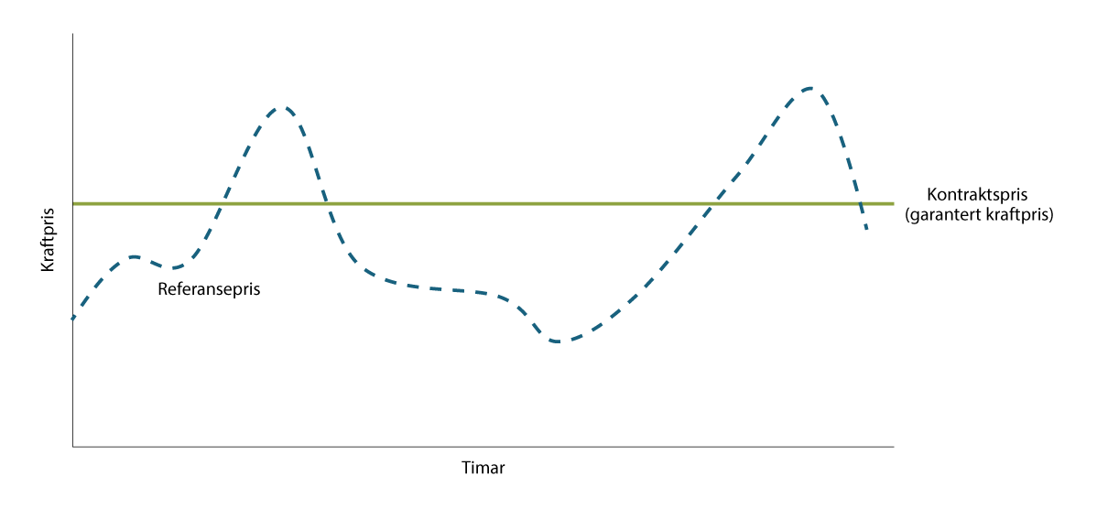
          - Illustrasjon av tosidig differansekontrakt
Kjelde: Olje- og energidepartementet
Tildeling av prosjektområdet i ein auksjon vil bidra til å minimere støttenivået ved at det gjev konkurranse mellom dei prekvalifiserte aktørane om den statlege støtta. Dette legg til rette for at prosjektområdet vert tildelt den prekvalifiserte aktøren med det mest kostnadseffektive prosjektet. Staten si eksponering blir avgrensa av to mekanismar; reservasjonspris og eit øvre tak for statsstøtta, jf. avsnitt 5.2.1 og 5.2.2.

Rammer for den tosidige differansekontrakten

Reservasjonspris
Departementet vil sette ein reservasjonspris for tildeling av prosjektområde til fornybar energiproduksjon i første fase av Sørlege Nordsjø II. Ein reservasjonspris er ein maksimal kontraktspris som definerer det høgste støttenivået staten er villig til å betale per kilowattime energiproduksjon. Gjennom å sette ein reservasjonspris før auksjonen startar, reduserer staten risikoen for svært høg kontraktspris. Reservasjonspris er eit vanleg instrument i fornybarauksjonar i Europa og er oftast basert på energikostnad over levetida, LCOE (levelized cost of energy). Reservasjonsprisen bør ikkje settast så lågt at bodgjevarane trekk seg frå konkurransen, det vil gje ein mislukka auksjon. Auksjonsrådgivarane Vista Analyse og Guidehouse anbefaler at reservasjonsprisen vert basert på NVE sine estimat for energikostnad over levetida, LCOE, men at det vert lagt på ein margin på 15 prosent.
Departementet har brukt NVE sine estimat for energikostnad over levetida, LCOE, og ein margin på 15 prosent for å anslå reservasjonsprisen og føreslår å fastsette ein reservasjonspris på 66 øre/kWh. Anslaget legg til grunn pessimistiske føresetnader for investerings- og driftskostnader.

Tak for utbetalingar under støtteordninga
Dei totale utbetalingane frå staten under den tosidige differansekontrakten kan avgrensast ved å sette eit øvre tak for den totale statlege støtta. På same måte kan det settast eit øvre tak for dei totale utbetalingane frå kraftprodusenten til staten. Korleis og kor høgt dette taket vert sett betyr mykje for risikofordelinga i prosjektet. Dess lågare støttetaket er, dess mindre risiko vert overført frå havvindprodusenten til staten. Aktørane har i høyringa påpeikt at eit lågare tak kan gje høgre bod, fordi det inneber at aktøren tar ein større del av prosjektrisikoen. Høgre bod kan innebere høgre støtte frå staten. Eit lågt tak kan gje risiko for at prosjektet blir gjennomført i eit mindre omfang, eller at prosjektet ikkje blir realisert. Samtidig set taket ei øvre grense for staten si støtte til prosjektet viss kraftprisutviklinga blir mykje lågare enn venta. Dette bidreg til å avgrense staten sin risiko i prosjektet.
              - Anbefalingar frå auksjonsrådgivarane og høyringsinstansar om tak for statleg støtte og utbetalingar frå produsent
Auksjonsrådgivarane Vista Analyse og Guidehouse anbefaler at det ikkje vert sett eit tak for støtta frå staten. Dei meiner at eit tak kan gje ein mislukka auksjon, til dømes om ingen aktørar er villige til å gjennomføre prosjektet innanfor taket. I staden anbefaler dei at staten brukar reservasjonsprisen til å avgrense staten sin del av risikoen i prosjektet. Dersom budsjettomsyn gjer at det må bli sett eit tak, argumenterer rådgivarane for at taket bør settast så høgt at det ikkje er bindande. I praksis inneber det at taket vert sett med utgangspunkt i pessimistiske estimat for kostnader og kraftprisutvikling. Gitt anslaga for støttebehovet i avsnitt 4.4 vil det innebere at taket for statleg støtte vert sett lik 23 mrd. kroner. Vista Analyse og Guidehouse anbefaler at det heller ikkje vert sett eit øvre tak for utbetalingar frå produsenten til staten. Dei meiner det kan gjere det vanskeleg å peike ut ein vinnar av auksjonen om fleire aktørar er villige til å betale taket for utbetalingar frå produsenten til staten. I høyringa av støtteordninga vart det lagt til grunn at omsynet til dei statlege finansanse gjer det naudsynt å sette ei øvre grense for staten si støtte til prosjektet. I tillegg vart det lagt opp til at taket skal vere symmetrisk. Det vil seie at taket for utbetalingar under støtteordninga bør vere like høgt for utbetalingar frå staten til produsenten som frå produsenten til staten. Fleirtalet av høyringsinstansene argumenterte mot å sette ei øvre grense for statleg støtte under differansekontrakten, men fleire var einige i at eit eventuelt tak bør vere symmetrisk.
[Boks slutt]
Departementet held fast på si vurdering om å sette ei øvre kostnadsramme for staten si samla støtte under den tosidige differansekontrakten. Statlege budsjettomsyn gjer dette naudsynt. Olje- og energidepartementet føreslår at taket vert sett til 15 mrd. kroner og at det er symmetrisk. At taket er symmetrisk inneber at taket for utbetalingar frå produsenten til staten er like høgt som taket for statsstøtte. Viss fleire aktørar er villige til å betale taket for utbetalingar til staten i auksjonen, vil prosjektområdet i første fase av Sørlige Nordsjø II bli tildelt aktøren med best resultat i prekvalifiseringsprosessen. Departementet si vurdering er at 15 mrd. kroner vil gje tilstrekkeleg kostnads- og risikoavlasting til at prosjektet vert gjennomført. Både taket for statsstøtte og utbetalingar frå produsenten vil vere netto tak, jf. boks 5.2.
              - Døme på utbetalingsprofil for den tosidige differansekontrakten
Dømet i figur 5.2 viser ein mogleg utbetalingsprofil for den tosidige differansekontrakten. I figuren er referanseprisen (kraftprisen i avtalt periode) lågare enn kontraktsprisen frå 2030 til 2042. Havvindprodusenten vil få støtte frå staten fram til taket for statleg støtte er nådd. I figuren blir taket nådd i 2039. Staten vil derfor ikkje betale noko til havvindprodusenten i åra 2040 til 2042, sjølv om referanseprisen er lågare enn kontraktsprisen. I åra 2043 til 2045 er derimot referanseprisen høgre enn kontraktsprisen, og derfor skal produsenten betale til staten. Begge tak er netto slik at viss produsenten i ein periode betalar til staten fordi kontraktsprisen er høgre enn referanseprisen, har produsenten rett til støtte for tilsvarande beløp i framtida viss kontraktsprisen er lågare enn referanseprisen (fram til taket blir nådd eller støtteperioden er over).
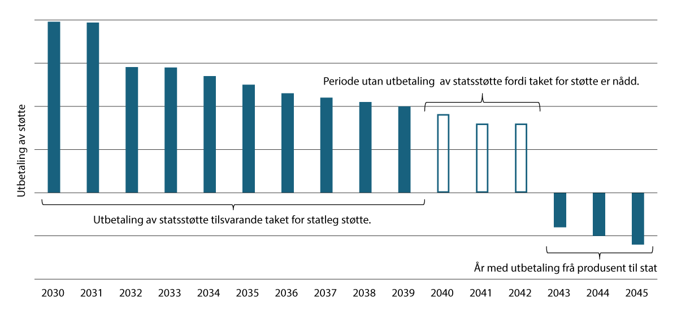
          - Døme på utbetalingar under støtteordninga
Kjelde: Olje- og energidepartementet
[Boks slutt]

Føresetnader for differansekontrakten
Referansepris: Krafta som blir produsert frå første fase av Sørlege Nordsjø II vil bli knytt til prisområde NO2 (Sørlandet). Referanseprisen vil bli sett månad for månad og svare til månadleg gjennomsnittspris i NO2. Viss inndelinga av prisområdet blir endra innanfor avtaleperioden til differansekontrakten, vil referanseprisen bli sett basert på den månadlege gjennomsnittsprisen i prisområdet vindparken høyrer til etter endringa.
Departementet føreslo i utgangspunktet ein referanseperiode på eitt år i høyringa. Fordelane med ein lang referanseperiode er at insentiva til å produsere i tråd med marknadsprisen er høgre enn med ein kort referanseperiode på til dømes ein time. Det kan innverka på utforminga av havvindparken. Det gjev også høgre insentiv til å på sikt investere i lagringsteknologiar som til dømes batteri eller hydrogen. Ein lang referanseperiode kan også gje høgre insentiv til å inngå langsiktige kraftkjøpsavtaler (PPA) i marknaden. Ein kort referanseperiode på ein time vil skjerme produsenten frå svingingar i kraftprisen og inneber at staten tar den største delen av kraftprisrisikoen. Produsenten vil stå overfor ein konstant kontraktspris og vil maksimere produksjonsvolum og minimere kostnader. Ei rekke høyringsinstansar trakk fram at ein lang referanseperiode på eit år vil auke risikoen for produsenten og at dette vil gje høgre bod i auksjonen. Høyringsinstansane meiner kraftprisrisikoen heller burde berast av staten. Ved å innføre ein kort referanseperiode blir den kortsiktige prisrisikoen i kraftmarknaden overført frå produsenten til staten. Fleirtalet av høyringsinstansane argumenterte for at ein lengre referanseperiode ikkje vil gje vesentlege insentiv til å produsere i tråd med marknadsprisen. Dette skuldast at havvind er variabel energiproduksjon, som gjer at det er vindforholda som avgjer produksjonen. Det er også vanskeleg å tilpasse vedlikehald av havvindparken til kraftprisen. På grunn av vêrforholda i Nordsjøen vil vedlikehald bli gjennomført om sommaren, og det må planleggast i god tid. Sesongprofilen for vedlikehald samsvarar også godt med periodar med låg forventa kraftpris.
Ein referanseperiode på ein månad har nokon av fordelane frå begge alternativa. Ein månadleg referanseperiode vil gje produsenten sterkare insentiv til å produsere i tråd med marknadsprisen enn ein timesbasert referanseperiode, og legge betre til rette for samfunnsmessig rasjonell produksjon. Samtidig vil det gje produsenten ei meir føreseieleg inntekt enn ein årleg referanseperiode, og dermed gje produsenten meir risikoavlastning. Ein månadleg referansepris kan dermed gje ei god balanse mellom å legge til rette for at prosjektet blir realisert og gje insentiv til samfunnsmessig rasjonell produksjon. Departementet foreslår derfor ein referanseperiode på ein månad.
Varigheit: Utbetalingane under den tosidige differansekontrakten vil tre i kraft når prosjektet er sett i drift. Enkelte høyringsinstansar har ønska ein differansekontrakt på 20 år. Departementet meiner at ein differansekontrakt på 15 år frå planlagt oppstartsdato er tilstrekkeleg og legg dette til grunn. Til dømes har Storbritannia same lengd på differansekontraktar til havvind.
Opphøyr av støtte ved låge prisar og nullprisar: For å unngå at vindparken produserer kraft på tidspunkt der verdien av produksjonen er negativ, vil det ikkje bli gjeve støtte i timar med svært låge eller negative prisar i spotmarknaden. Minsteprisen for støtte blir sett til 5 øre/kWh. Dette er i tråd med EU-lovgjevinga for statsstøtte.
Andre justeringar for å gje produsenten riktige insentivar: Ved månadleg referensepris kan det oppstå situasjonar der det er samfunnsmessig rasjonelt at vindparken produserer og der produsenten skal betale staten i henhold til differansekontrakta, men der spotprisen kombinert med betalinga vil gjere at produsenten går med tap. For å unngå at vindparken stopper produksjonen i slike situasjonar vil det vere ein regel som nedjusterar kor mykje produsenten skal betale til staten i ein slik situasjon.
Inflasjonsjustering: Det er stor usikkerheit rundt framtidige kostnader til havvind, blant anna på grunn av kapasitetssituasjonen i leverandørkjeda til havvind og inflasjon, jf. avsnitt 4.3.1. Kontraktsprisen, minsteprisen og støttetaket (kostnadsramma) vil bli inflasjonsjustert etter konsumprisindeksen med verknad frå 1. kvartal 2024 fram til det første kvartalet der havvindparken er sett i drift.

Staten sine kostnader og risiko i fornybar energiproduksjon frå første fase av Sørlege Nordsjø II
Nivået på statsstøtte til første fase av Sørlege Nordsjø II vil bli avgjort ved tildeling av prosjektområdet. Prosjekområdet vil bli tildelt aktøren som byr lågast kontraktspris i auksjonen. Den garanterte kraftprisen (kontraktsprisen) til aktøren som blir tildelt prosjektområdet avgjer kor mykje staten maksimalt vil betale per kWh energiproduksjon. Den faktiske støtta frå staten til første fase av Sørlege Nordsjø II vil i tillegg avhenge av kraftprisutviklinga og energiproduksjonen til havvindanlegget. Den faktiske støtta frå staten vil dermed kunne auke, opp til taket for statleg støtte (kostnadsramma).
Staten vil ikkje gje statsstøtte før havvindparken er sett i drift og staten er berre forplikta til å betale den garanterte kontraktsprisen. Om aktøren sine kostnader for å realisere prosjektet blir høgre enn antatt ved auksjonstidspunktet, er staten ikkje forplikta til å dekke dette. Staten er heller ikkje forplikta til å dekke aktøren sine kostnader om konsesjonen om fornybar energiproduksjon frå første fase av Sørlige Nordsjø II blir avslått. Statsstøtte til første fase av Sørlege Nordsjø II føreset at statsstøtta blir godkjend av ESA, jf. avsnitt 2.2.4.
Tabell 5.1 gjev ei overordna skildring av staten sine kostnader, risiko og ansvar i samsvar med gjeldande utkast til differansekontrakt. Risikomatrisa omfattar ikkje forhold knytt til staten si rolle som konsesjonsmyndigheit eller Statnett si rolle som nettselskap eller systemansvarleg. Heller ikkje risikoforhold knytt til prekvalifisering og konkurranseforhold er omfatta. Departementet vil ha dialog med relevante aktørar i ferdigstillinga av kontrakten, og det kan kome endringar som følge av innspela. Endringar i differansekontrakten vil kunne påverke innhaldet i risikovurderinga.

            - Risikomatrise – staten sine kostnader, ansvar og risiko
02J0xx2
Overordna
Støttemodell | Produsenten (i avtalen kalla støttemottakar og i andre samanhengar kalla søkar eller tiltakshavar) skal bygge og drive produksjonsanlegg og nettanlegg (samla: energianlegg) for eiga rekning og risiko. Staten yter verken investerings- eller driftstilskot. Dette inneber at produsenten sine investerings- og driftskostnader er utan betydning for omfanget av staten sine kostnader.  I støtteperioden yter staten tilskot (pristillegg) i periodar kor referanseprisen for kraft er lågare enn kontraktsprisen. I periodar kor referanseprisen er høgre enn kontraktsprisen, skal produsenten betale differansen til staten (prisfrådrag). Kontraktsprisen er prisen produsenten baud og fekk tilslag på i auksjonen for tildeling av prosjektområdet. Referanseprisen er gjennomsnittet av alle spotprisar i ein månad.  Både den samla betalinga frå staten til produsenten og den samla betalinga frå produsenten til staten i løpet av støtteperioden er avgrensa til 15 mrd. kroner (før inflasjonsjustering).  Støtteperioden er 15 år frå produksjons- og nettanlegget er ferdig bygd og sett i drift.
Pristillegg | Når referanseprisen er lågare enn kontraktsprisen, skal staten betale produsenten eit beløp likt prisdifferansen mellom kontraktsprisen og referanseprisen per eining kraft (kWh) produsert. Samla betaling frå staten til produsenten i ein gitt tidsperiode vil dermed vere produktet av mengda produsert kraft og (den negative) prisdifferansen i perioden.
Prisfrådrag | Når referanseprisen er høgre enn kontraktsprisen, skal produsenten betale staten eit beløp likt prisdifferansen mellom kontraktsprisen og referanseprisen per eining kraft (kWh) produsert. Samla betaling frå produsenten til staten i ein gitt tidsperiode vil dermed vere produktet av mengda produsert kraft og (den positive) prisdifferansen i perioden.
Månadleg berekning og betaling | Det er lagt opp til månadleg berekning og betaling av pristillegg og prisfrådrag.
Tak på betaling frå staten til utbyggjar | Staten si samla utbetaling i løpet av støtteperioden er beløpsmessig avgrensa. Berekninga skjer på netto basis, slik at det avgjerande er storleiken på samla pristillegg minus samla prisfradrag. Taket kan bli nådd dersom referanseprisen over lengre tid er lågare enn kontraktsprisen. Dersom taket blir nådd, vil betaling frå staten til utbyggjar bli suspendert inntil samla netto betaling frå staten til produsent igjen fell under taket. Dette vil kunne skje dersom referanseprisen i ein etterfølgande periode er høgre enn kontraktsprisen (slik at produsent må betale prisfrådrag til staten).
Tak på betaling frå produsent til staten | Også produsenten sin samla betaling til staten i løpet av støtteperioden er beløpsmessig avgrensa. Taket kan bli nådd dersom referanseprisen over lengre tid er høgre enn kontraktsprisen. Dersom taket blir nådd, vil betalinga frå produsenten til staten bli suspendert inntil samla netto betaling frå produsenten til staten igjen fell under taket. Dette vil kunne skje dersom referanseprisen i ein etterfølgande periode er lågare enn kontraktsprisen (slik at staten må betale pristillegg til produsenten).
Kostnader i byggeperioden
Investeringskostnader | Produsenten skal bygge produksjons- og nettanlegg for eiga rekning og risiko. Staten yter ikkje investeringstilskot. Dette inneber at staten heller ikkje ber kostnader eller risiko knytt til produsenten sine eventuelle auka investeringskostnader.
Kostnader og inntekter i driftsperioden (støtteperioden)
Støtteperiode | Støtteperioden på 15 år byrjar når produksjons- og nettanlegget er ferdig bygd og sett i drift. Ferdigstilling føreset at størstedelen av vindturbinane er tilkopla og har levert kraft. Eventuell kraftproduksjon før krava til ferdigstilling er oppnådd gjev ikkje rett til tilskot, men gjev staten heller ikkje rett til betaling sjølv om referanseprisen skulle vere høgre enn kontraktsprisen.
Driftskostnader | Produsenten skal drive produksjons- og nettanlegg for eiga rekning og risiko. Staten yter ikkje driftstilskot. Dette inneber at staten heller ikkje ber kostnader eller risiko knytt til eventuelle auka driftskostnader.
Inntekter frå kraftproduksjon | Inntektene frå sal av produsert kraft går til produsenten. Dette gjeld uansett korleis krafta blir seld og til kva for pris produsenten får. Det har til dømes ingen innverknad på staten sine kostnader eller inntekter om krafta blir selt på ein regulert kraftbørs eller gjennom ein langsiktig kraftkjøpsavtale (PPA). Det avgjerande for staten sine kostnader og inntekter er forholdet mellom kontraktspris og referansepris.  I periodar kor referanseprisen er lågare enn kontraktsprisen, er staten forplikta til å dekke differansen (pristillegg).  I periodar kor referanseprisen er høgre enn kontraktsprisen, skal produsenten betale differansen til staten (prisfrådrag). I denne situasjonen vil ein del av inntektene frå kraftproduksjonen dermed gå til staten.
Balansekostnader | Alle balansekostnader (eller inntekter) som følge av avvik mellom innmeldt og avrekna produksjon må dekkast av produsenten. Produsenten sine ubalansar eller ubalansekostnader påverkar dermed ikkje staten sine kostnader (eller inntekter).
Avleidde produkt eller sertifikat (opphavsgarantiar) | Alle inntekter (og kostnader) knytt til avleidde sertifikat eller produkt går til produsenten. På noverande tidspunkt vil dette omfatte sal av opphavsgarantiar. Dette påverkar dermed ikkje staten sine kostnader (eller inntekter).
Referansepris, markedsrisiko og produksjons-/volumrisiko
Referansepris | Referanseprisen er gjennomsnittet av alle spotprisar i ein månad. I støtteperioden tar staten risikoen for utviklinga i referanseprisen.
Marknadsrisiko | Bruk av gjennomsnittsprisar inneber at produsenten er sikra mot langsiktige svingingar i kraftprisen, men inneber eksponering for kortsiktige prissvingingar innanfor den aktuelle månaden. Staten vil dermed ha risikoen for gjennomsnittsprisen, men ikkje for kortsiktige prissvingingar i forhold til gjennomsnittsprisen.
Produksjons-/volumrisiko | Både pristillegg og prisfrådrag blir berekna for produsert kraft som blir levert i tilknytingspunktet i kraftnettet på land. Det inneber at produsenten har risikoen for mengden kraft som blir produsert (produksjonsrisiko/volumrisiko), og risikoen for tap i nettanlegget frem til tilknytingspunktet. Dette gjeld uansett årsak, til dømes at det ikkje blæs, vedlikehald, feil og nedetid på produksjonsanlegget, eller feil og nedetid på nettanlegget (fram til tilknytingspunktet).
Produksjonsrelatert inntektsrisiko | Kor vidt produsenten reelt sett ber heile inntektsrisikoen, vil avhenge av om referanseprisen er lågare eller høgre enn kontraktsprisen. Dersom referanseprisen er lågare enn kontraktsprisen, vil bortfall av produksjon bety både bortfall av salsinntekter og bortfall av pristillegg. Dersom referanseprisen derimot er høgre enn kontraktsprisen, vil bortfall av produksjon føre til bortfall av salsinntekter, men også bortfall av betalingsforpliktinga til staten (prisfrådrag). I denne situasjonen ber dermed staten reelt sett ein del av inntektsrisikoen knytt til produksjonsvolum.
Kostnader og inntekter etter utløpet av støtteperioden
Driftskostnader | På same måte som i støtteperioden, vil produsenten drive produksjons- og nettanlegget for eiga rekning og risiko etter utløpet av støtteperioden. Avtalen legg ingen føringar for vidare drift etter utløpet av støtteperioden. Drift etter utløpet av støtteperioden må i alle tilfelle følge vilkår i konsesjon og krav i havenergilova og anna relevant regulering.
Inntekter frå kraftproduksjon | Inntektene frå sal av produsert kraft etter utløpet av støtteperioden går uavkorta til produsenten. Staten får ingen inntekter etter utløpet av støtteperioden, men har heller ingen kostnader til tilskot.
Avviklings- og fjerningskostnader | Produsenten må dekke kostnader til avvikling og fjerning av produksjons- og nettanlegg i samsvar med gjeldande regelverk. Staten er ikkje forplikta til å dekke noko av avviklings- eller fjerningskostnadene.
Garanti
Garanti | Produsenten må stille ein garanti som tryggleik for pliktene sine overfor staten etter avtalen. Garantien til tryggleik for pliktene etter avtalen vil gjelde så lenge avtalen er i kraft, og kjem i tillegg til eventuelle garantiar som blir stilte etter havenergilova. Til dømes vil garantiar for fjerningskostnader ved utløpet av konsesjonsperioden, lenge etter at avtalen har gått ut, måtte krevjast etter havenergilova.
Scenario som påverkar kostnadene, ansvaret og risikoen til staten
Konsesjon etter havenergilova | Avtalen legg ingen føringar på staten sin rett til å tildele eller la vere å tildele konsesjon for etablering av energianlegget etter havenergilova, eller på tilgangen staten har til å stille vilkår for slik konsesjon. Produsenten er forplikta til å etablere og drive energianlegget i samsvar med konsesjonen og dei vilkåra som måtte bli stilt. Dersom produsenten ikkje får innvilga konsesjon etter havenergilova blir begge partar fritekne for forpliktingane sine og avtalen fell bort. Staten tar også tidsrisikoen for konsesjonsbehandlinga, ved at forseinka ferdigstilling som skuldast staten si konsesjonsbehandling etter havenergilova ikkje vil utgjere eit kontraktsbrot som gjev staten rett til å krevje dagbøter.
Konsesjon etter energilova | Produsenten har risikoen for at han får konsesjon etter energilova (i den grad det trengst). Staten tar likevel tidsrisikoen for konsesjonsbehandlinga etter energilova, ved at forseinka ferdigstilling då ikkje vil utgjere eit kontraktsbrot som gjev staten rett til å krevje dagbøter.
Kapasitet i tilknytningspunktet i nettet på land | Produsenten har risikoen for at det er tilgjengeleg kapasitet i tilknytingspunktet i nettet på land. Staten tar likevel tidsrisikoen, ved at forseinka ferdigstilling som kjem av at det ikkje er kapasitet i tilknytingspunktet på det tidspunktet energianlegget er planlagt sett i drift, ikkje vil vere eit kontraktsbrot som gjev staten rett til å krevje dagbøter.
Løyve etter anna regelverk | Produsenten har ansvaret for å innhente alle løyve som trengst etter anna regelverk, og inngå nødvendige avtaler med private partar. Produsenten har risikoen for at slike løyve og avtaler kjem på plass, og at dei gjer det i tide slik at prosjektet ikkje blir forseinka.
Forseinka ferdigstilling | Forseinka ferdigstilling inneber at støtteperioden blir utsett i tid. Langvarig forseinking medfører at lengda på støtteperioden blir redusert.  Forseinka ferdigstilling og forseinking på enkelte andre milepælar, gjev staten rett til å krevje ei førehandsfastsett dagbot. Langvarig forseinking gjev staten rett til å heve avtalen.  Staten har ikkje rett til å krevje dagbot eller heve avtalen dersom forseinkinga kjem av behandlingstida for konsesjon etter havenergilova, konsesjon etter energilova, manglande kapasitet i tilknytingspunktet eller force majeure.
Produsenten skrinlegg prosjektet | Dersom produsenten skrinlegg prosjektet, eller dersom det er klart frå utbyggjar sine handlingar eller unnlatingar at energianlegget ikkje vil bli etablert, kan staten krevje ei førehandsfastsett fasthaldingsbot.
Høg kraftproduksjon | Betalingspliktene til partane avheng av kor mykje elektrisk kraft som blir produsert, og forholdet mellom referanseprisen og kontraktsprisen. Høgre produksjon vil føre til ei større betaling frå staten til produsenten ved låge kraftprisar (og tilsvarande ei større betaling frå produsenten til staten ved høge kraftprisar), innanfor ramma av det samla taket.
Låg kraftproduksjon,  nedetid | Lågare produksjon vil medføre ei mindre betaling frå staten til produsenten ved låge kraftprisar (og tilsvarande ei mindre betaling frå produsenten til staten ved høge kraftprisar). Bortfall eller reduksjon av produksjon, uansett årsak, vil gje tilsvarande bortfall eller reduksjon i omfanget betalingsplikter. Konsekvensane vil likevel avhenge av forholdet mellom referansepris og kontraktspris.  Dersom referanseprisen er lågare enn kontraktsprisen, vil bortfall av produksjon bety bortfall av pristillegg. Dersom referanseprisen derimot er høgre enn kontraktsprisen, vil bortfall av produksjon bety bortfall av produsenten sin betalingsplikt til staten (prisfrådrag).
Kontraktsbrot i støtteperioden | Ved kontraktsbrot frå produsenten i støtteperioden kan staten redusere storleiken på pristillegget som produsenten elles ville hatt rett til etter avtalen. Ved vesentleg kontraktsbrot kan avtalen hevast. Hevingsretten ved vesentleg kontraktsbrot gjeld gjensidig for begge partar.
Regelverksendringar, forseinka eller endra løyve | Produsenten skal for eiga rekning og risiko etablere og drive energianlegget i samsvar med det til ei kvar tid gjeldande offentlegrettslege regelverket.  Produsenten har risikoen for alle løyve, godkjenningar og samtykke frå offentlege og private aktørar som har noko å seie for etablering og drift av energianlegget. Unntaka frå denne hovudregelen er avgrensa til i) tidsrisikoen ved forseinkingar knytt til tildeling av konsesjon etter havenergilova eller energilova og etablering av naudsynt nettkapasitet på land, og ii) situasjonen der det blir gjeve avslag på konsesjon etter havenergilova.  Avtalen legg ikkje føringar på staten sin rett til å handheve og/eller endre gjeldande regelverk. Dette gjeld også skatte- og avgiftsregelverk.
Overføring av nettanlegg | Avtalen inneheld ein rett for staten til å kunne overta eigarskap til nettanlegget på nærare fastsette vilkår. Ved overtaking av nettanlegget vil staten (evt. Statnett) måtte stå ansvarleg for drift, vedlikehald og nedlegging av nettanlegget.
Valutasvingingar | Betalingar etter avtalen skal vere i norske kroner. Staten har dermed ingen direkte valutaeksponering i differansekontrakten. Staten vil likevel kunne ha ei viss eksponering for valutasvingingar gjennom at referanseprisen (kraftprisen) kan bli påverka av valutasvingingar.
Inflasjon | I avtalen er det lagt opp til at kontraktsprisen, minsteprisen og taket på samla betalingar skal inflasjonsjusterast ved ferdigstilling og idriftsetjing. Deretter skal desse ligge fast gjennom heile støtteperioden. Dette inneber at staten ber inflasjonsrisikoen for desse storleikane fram til anlegget er ferdig bygd, og produsenten deretter. Inflasjonsrisikoen for investerings- og driftskostnadane ligg fullt ut hos produsenten, på same måte som annan kostnadsrisiko.
Force majeure | Force majeure-hendingar i etableringsfasen kan føre til at dei sanksjonsbelagde milepælane og fristen for ferdigstilling av energianlegget blir utsett. Auka kostnader som følge av force majeure fører ikkje til auka betaling frå staten til produsenten.  Force majeure-hendingar i støtteperioden gjev ikkje krav på auka eller endra betaling frå produsenten eller staten. Force majeure-hendingar vil likevel kunne ha verknad på produksjonen av elektrisk kraft frå energianlegget, og dermed indirekte påverke omfanget av pristillegg/prisfrådrag.
Andre uføresette forhold | Avtalen inneheld ingen føresegner som gjev produsenten rett til auka støtte eller rett til å krevje at avtalen blir reforhandla om det skjer uventa forhold. Bakgrunnsrettslege reglar oppstiller ein svært høg terskel for revisjon av kommersielle avtalar mellom profesjonelle partar.
Oppseiing | Ingen av partane har rett til å seie opp avtalen.1
1 Sjå derimot hevingsrett ved vesentleg kontraktsbrot ovanfor.

Løyvingsprofil
Departementet føreslår å bruke teknikken i rammeverket for OPS-prosjekt (Offentleg-privat-samarbeid) til å løyve støtte til havvindprosjekta. OPS-prosjekt inneber normalt at eit privat selskap står for prosjektering, finansiering, utbygging, drift og vedlikehald av til dømes eit infrastrukturprosjekt, og får betalt frå staten i ei kontraktsperiode etter at prosjektet er ferdig og tatt i bruk. OPS-rammeverket sikrar at løyvingar over statsbudsjettet skjer i takt med aktiviteten i prosjektet, og bidreg til at handlingsregelen kan oppfylle sitt føremål. Rammeverket inneber at:
- staten sin estimerte forholdsmessige del av kostnadene i prosjektet vert sett av i takt med aktiviteten i OPS-prosjektet si investering. For havvindparkar inneber dette at løyvinga blir sett av i utbyggjingsåra.
- midla som blir sett av til dekking av OPS-prosjektet si investeringsutgift, vert ført i statsrekneskapen og overført til ein ikkje-renteberande konto i Norges Bank.
- midla står på kontoen i Norges Bank inntil dei i følge kontrakten med OPS-selskapet skal utbetalast.
- utbetalinga av støtte til prosjektet vil ikkje påverke utbetalingsåret for løyvinga over statsbudsjettet, men trekkast frå kontoen i Norges Bank.
Ved bruk av teknikken i rammeverket for OPS-prosjekt blir løyvingane til første fase av Sørlege Nordsjø II reelt og heilskapleg prioritert i statsbudsjettet på lik linje med infrastrukturprosjekt som blir gjennomført med tradisjonelle kontraktar. Samtidig blir statsbudsjettet sin funksjon som finanspolitisk styringsverktøy ivaretatt ved at løyvinga betre reflekterer aktiviteten i økonomien, jf. omtale i Meld. St. 25 (2014–2015).

Økonomiske og administrative konsekvensar
Løyvingane til fornybar energiproduksjon i første fase av Sørlege Nordsjø II vil bli rekna som ei ordinær utgift i statsbudsjettet og vil bli sett av i takt med utbygginga av havvindparken. Utbygging av havvindparkar går vanlegvis over 3–4 år. Det er lagt opp til at utgiftene blir løyvde i utbyggingsåra. Olje- og energidepartementet vil komme tilbake til dette i dei årlege budsjettproposisjonane. Maksimalt kan prosjektet få støtte tilsvarande det føreslåtte taket for støtte på 15 mrd. kroner. Kontraktsprisen, minsteprisen og støttetaket vil bli inflasjonsjustert etter konsumprisindeksen med verknad frå 1. kvartal 2024 fram til det første kvartalet der havvindparken er sett i drift. Utbetalingane under differansekontrakten vil bli forvalta av departementet eller ei verksemd bestemt av departementet. Den administrative oppfølginga vil dekkast innanfor dei til ein kvar tid gjeldande budsjettrammer. Med dagens utsikter for kostnader og kraftprisar for havvind er det ikkje forventa grunnrente over tid, og det er derfor ikkje aktuelt for denne regjeringa å innføre grunnrenteskatt.
Olje- og energidepartementet
tilrår:
At Dykkar Majestet godkjenner og skriv under eit framlagt forslag til proposisjon til Stortinget om fullmakt til å inngå ein tosidig differansekontrakt for støtte til fornybar energiproduksjon til havs frå første fase av Sørlege Nordsjø II.
Vi HARALD, Noregs Konge,
stadfester:
Stortinget blir bedt om å gjere vedtak om fullmakt til å inngå ein tosidig differansekontrakt for støtte til fornybar energiproduksjon til havs frå første fase av Sørlege Nordsjø II i samsvar med eit vedlagt forslag.
Forslag
til vedtak om fullmakt til å inngå ein tosidig differansekontrakt for støtte til fornybar energiproduksjon til havs frå første fase av Sørlege Nordsjø II
I
Stortinget samtykkjer i at Olje- og energidepartementet kan inngå ein tosidig differansekontrakt for støtte til fornybar energiproduksjon for første fase av Sørlege Nordsjø II, men slik at dei samla statlege forpliktingane ikkje overstig ei kostnadsramme på 15 mrd. kroner. Olje- og energidepartementet får fullmakt til å prisjustere kontraktspris, minsteprisen og kostnadsramma med verknad frå 1. kvartal 2024 fram til det første kvartalet der havvindparken er sett i drift.

Meld. St. 11 (2021–2022) Tilleggsmelding til Meld. St. 36 (2020–2021) Energi til arbeid – langsiktig verdiskaping fra norske energiressurser
Multiconsult (2022) Kartlegging av de norskbaserte næringene for fornybar energi, hydrogen og CO2-håndtering i 2021
Fornybarnæringa inkluderer vasskraft, landbasert og havbasert vindkraft, solenergi og bioenergi. Omsetningstala inkluderer utstyrsleveransar, utbyggingstenester, rådgjeving og andre tenester.
WindEurope (2021) Offshore Wind in Europe – Key trends and statistics
NVE Rapport 47/2012 Havvind – strategisk konsekvensutredning
WindEurope (2021) Offshore Wind in Europe – Key trends and statistics
Statnett (2022) Brev av 1.12.22 Tilknytingspunkter Sørlige Nordsjø II fase 1 og Utsira Nord
Dette blir omtalt som «dimensjonerande feil», som er det høgste effektutfallet som kan skje i transmisjonsnettet ved ein enkeltfeil utan at det må koplast ut forbruk.
Sjå tabell 5.1 for omtale.
NVE (2021) Langsiktig markedsanalyse 2021 og Thema Consulting (2022) Kraftprisprognoser for NO2, september 2022
Statnett (2022) Fagrapport om havvind i Sørlige Nordsjø II
Statnett (2022) Fagrapport om havvind i Sørlige Nordsjø II. Omberekna frå EUR/MWh. Valutakurs: 9,9 NOK/EUR, jf. føresetning i Samnett-modellen (kraftmarknadsmodell).
Meld. St. 11 (2021–2022) Tilleggsmelding til Meld. St. 36 (2020–2021) Energi til arbeid – langsiktig verdiskaping fra norske energiressurser
European Comission (2022) Guidelines on State aid for climate, environmental protection and energy 2022

